# 正交表



截取为4因子3状态

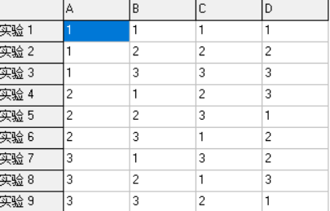

测试用例:

分类1-剧集，分类2-电影，分类3-综艺

地区1-全部，地区2-中国大陆，地区3-中国香港；

类型1-全部，类型2-古装，类型3-武侠；

时间1-全部，时间2-2020，时间3-2019

测试用例；（分类，地区，类型，时间）

1111

1222

1333

2123

2231

2312

3132

3213，

3321

# 流程图

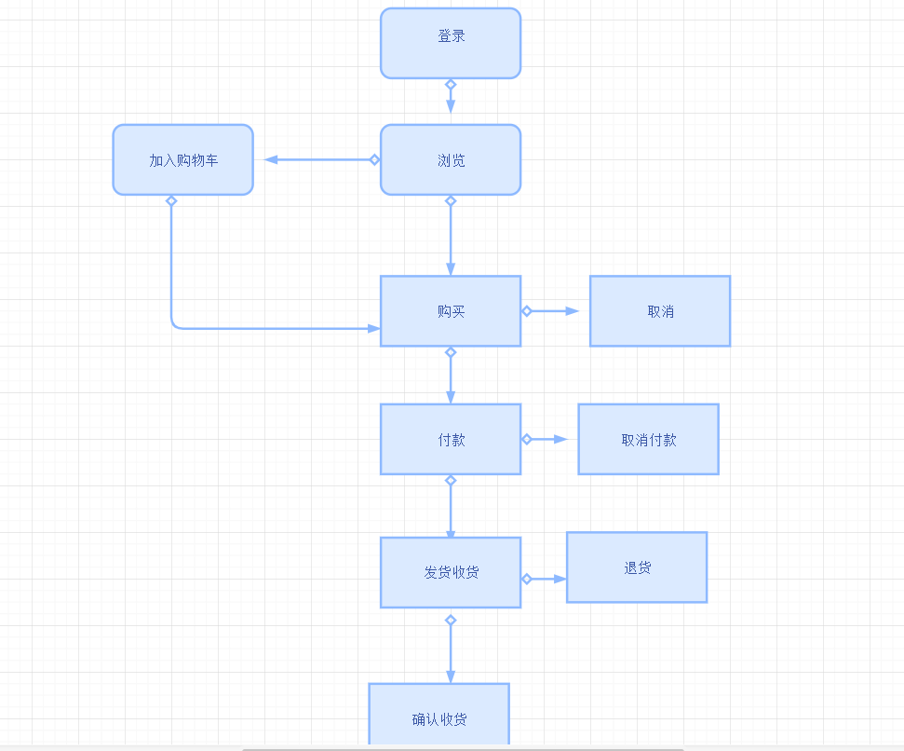

# 新增资源

可以采用等价类，

必填项使用等价类设计测试用例；

选填项只测试3条，不填，全填，填写一部分。